Catatan/Log
KULIAH TELEGRAM

Bisnis Microstock dengan Inkscape

Oleh
M. Faqeeh

GIMPSCAPE INDONESIA
https://telegram.me/gimpscape

CC-by-SA 3.0
https://creativecommons.org/licenses/by-sa/3.0/.

Kuliah ini terjadi di grup Telegram Gimpscape ID pada 5 Februari 2017. Rekaman kuliah ini berlisensi CC BY-SA 3.0 https://creativecommons.org/licenses/by-sa/3.0/. ====================================================
-------------------------------------- M. FAQEEH --------------------------------
–------—------------"Bisnis Microstock dengan Inkscape" —----------------
====================================================
(02/05/2017 08:01:54 PM) M Faqeeh: Terima kasih rekan moderator @Reaamina
(02/05/2017 08:02:03 PM) M Faqeeh: Bismillahirrahmanirrahim
(02/05/2017 08:02:10 PM) M Faqeeh: Selamat malam rekan-rekan GimpScape semua.
(02/05/2017 08:02:22 PM) M Faqeeh: Kita akan membahas tentang tema "MICROSTOCK", dan khususnya mengenai vector dengan menggunakan Inkscape.
(02/05/2017 08:02:46 PM) M Faqeeh: Semoga yang akan kita bahas ini nantinya bisa bermanfaat.
Baik untuk yang akan mendalami bisnis microstock maupun yang tidak tertarik.
Baik untuk rekan-rekan warga grup GimpScape ini maupun yang ada di luar sana.
Baik untuk pengguna Inkscape maupun yang bukan.
(02/05/2017 08:03:08 PM) M Faqeeh: Mengetahui cara membuat vector dengan Inkscape untuk microstock juga akan bermanfaat walaupun tidak digunakan untuk microstock sekalipun.
(02/05/2017 08:03:29 PM) M Faqeeh: Karena mempelajari bagaimana cara membuat file vector EPS dari Inkscape supaya bisa diterima oleh para agency microstock sama saja dengan mempelajari bagaimana cara membuat file vector dari Inkscape supaya bisa dibuka dengan baik di aplikasi lain.
(02/05/2017 08:03:40 PM) M Faqeeh: Mari kita mulai.
(02/05/2017 08:03:51 PM) M Faqeeh: 1. Apa itu “microstock”?
(02/05/2017 08:03:57 PM) M Faqeeh: Kurang lebih seperti ini:
(02/05/2017 08:04:19 PM) M Faqeeh: Microstock adalah bisnis jual beli file digital dengan harga murah meriah, akan tetapi bisa dijual berkali-kali. Karena harga yang ringan di kantong inilah disebutnya "micro". Microstock juga disebut micropayment.
(02/05/2017 08:04:39 PM) M Faqeeh: Pembeli bisa membeli per file, atau menggunakan subscription per bulan dengan kuota download sesuai yang ditawarkan masing-masing agency.
(02/05/2017 08:05:03 PM) M Faqeeh: File yang dijual bisa berupa foto, gambar digital, vector, audio, video dll secara royalty-free.
(08:05:25 PM) M Faqeeh: Royalty-free atau RF merupakan perizinan untuk menggunakan material yang mempunyai hak cipta tanpa perlu membayar royalti atau biaya lisensi untuk setiap penggunaannya.
(08:05:46 PM) M Faqeeh: Jadi pengguna cukup membeli dengan sekali bayar untuk mengunakan material tersebut berkali-kali.
(08:06:11 PM) M Faqeeh: Walaupun mungkin bisa saja terjadi pembatasan penggunaan karena beberapa perbedaan macam-macam harga yang ditawarkan oleh situs-situs agency microstock.
(08:06:24 PM) M Faqeeh: 2. Kenapa satu desain bisa dijual berkali-kali?
(08:06:34 PM) M Faqeeh: Karena yang dijual adalah file, bukan konsep atau desainnya.
(08:06:52 PM) M Faqeeh: Sama seperti kalau kita membuat desain sepatu misalnya. Kita bisa memproduksi sepatu dengan desain tersebut sebanyak-banyaknya dan bisa dijual kepada siapa saja walaupun desainnya sama. Karena yang dijual bukan desainnya, melainkan sepatunya.
(08:07:04 PM) M Faqeeh: Begitu juga dengan microstock. Yaitu kita membuat desain, lalu menjual filenya.
(08:07:12 PM) M Faqeeh: 3. Bagaimana cara kerjanya?
(08:07:32 PM) M Faqeeh: Sebenarnya hampir sama saja dengan jual beli pada umumnya. Pihak penjual mempunyai stok barang yang akan dijual, kemudian dijual bebas pada pembeli.
(08:07:57 PM) M Faqeeh: Kalau jualan barang pada umumnya, penjual akan melakukan restock jika stok barang hampir habis atau sudah habis dengan cara kulakan atau memproduksi ulang. Desain atau konsep barang mungkin akan tetap ada jika masih banyak yang meminati. Sambil menciptakan desain atau konsep baru untuk stok berikutnya.
(08:08:37 PM) M Faqeeh: Nah, bedanya kalau di microstock, proses restock ini cuma sekedar menduplikasi file. Tidak ada biaya kulakan, tidak ada biaya produksi ulang ataupun biaya modal bahan. Dan proses duplikasi file tersebut dilakukan otomatis oleh situs-situs agency microstock tempat para penjual file ini berkontribusi. Pihak kontributor hanya perlu mengirimkan karya-karya mereka untuk dipajang, dan nantinya bisa dibeli oleh calon pembeli. Kemudian pihak agency microstock berbagi hasil dengan pihak kontributor.
(08:09:00 PM) M Faqeeh: 4. Berapa bagi hasilnya?
(08:09:05 PM) M Faqeeh: Biasanya bagi hasil tiap agency beda-beda. Dan harga jualnya pun bisa beda-beda.
(08:09:15 PM) M Faqeeh: Kita ambil contoh di agency yang termasuk paling populer yaitu Shutterstock. Tiap file yang terjual, kontributor mendapat 0.25 USD.
(08:09:26 PM) M Faqeeh: Dengan asumsi misalnya 1 USD = 13000 IDR, maka per file kita cuma dibayar 3250 IDR.
(08:09:35 PM) M Faqeeh: Merasa tidak banyak? Ya, memang tidak banyak. Namanya juga "micro".
(08:09:50 PM) M Faqeeh: Akan tetapi ketahuilah dan ingatlah, bahwa seorang kontributor bisa saja memiliki ratusan bahkan ribuan file di portfolionya. Jika desainnya bagus dan dibutuhkan banyak orang, bisa saja banyak file terjual berkali-kali dan mendapatkan hasil yang lumayan.
(08:10:07 PM) M Faqeeh: Misalnya per hari terjual 25 file. Jadi sehari mendapatkan 25 x 0.25 USD = 6.25 USD.
(08:10:18 PM) M Faqeeh: Sebulan mendapatkan 30 x 6.25 USD = 187.5 USD.
(08:10:38 PM) M Faqeeh: Jika misalnya 1 USD = 13000 IDR, maka sebulan mendapatkan 187.5 x 13000 IDR = 2.437.500 IDR.
(08:10:46 PM) M Faqeeh: Bagaimana? Lumayan bukan?
(08:11:02 PM) M Faqeeh: Itu kalau yang terjual cuma 25 file sehari. Sudah tentu bisa lebih dari itu.
(08:11:19 PM) M Faqeeh: Biasanya setelah menghasilkan pendapatan dengan jumlah tertentu, kontributor tersebut akan naik level. Yang akan membuat harga jual kontennya naik sehingga pendapatannya pun ikut naik.
(08:11:26 PM) M Faqeeh: Dan…
(08:11:51 PM) M Faqeeh: Penghasilan tersebut adalah PASSIVE INCOME!
(08:11:57 PM) M Faqeeh: 5. Apa itu passive income?
(08:12:27 PM) M Faqeeh: Passive income adalah income alias penghasilan yang diterima secara berkala walaupun kita dalam keadaan pasif atau dengan usaha yang relatif ringan. Seperti mempunyai usaha persewaan. Cuma perlu merawat barang yang disewakan. Jika masih laku, penghasilan tetap ada.
(08:12:47 PM) M Faqeeh: Contoh lain misalnya kos-kosan, kontrakan dsb.
(08:13:10 PM) M Faqeeh: Kalau kontributor microstock mempunyai stok yang lumayan, file-file di portfolionya akan selalu tetap laku terjual.
(08:13:29 PM) M Faqeeh: Dengan demikian kita tetap bisa memiliki penghasilan walaupun mungkin sedang tidak bisa bekerja. Mungkin karena sedang tidak sehat, atau sedang banyak urusan lain.
(08:13:44 PM) M Faqeeh: Akan tetapi, apabila terus-terusan pasif juga tidak baik. Karena portfolio yang tidak diupdate terlalu lama akan tenggelam oleh portfolio orang lain.
(08:13:57 PM) M Faqeeh: Dan akhirnya tidak gampang ditemukan oleh calon pembeli.
(08:14:30 PM) M Faqeeh: Dan yang juga sangat penting adalah menyadari bahwa microstock ini proyek jangka panjang. Kita tidak bisa hanya mengirim file desain yang jumlahnya tidak banyak, kemudian dalam waktu singkat bertanya-tanya: "Mana nih hasilnya?".
Butuh usaha yang lumayan untuk mencapai passive income.
(08:14:51 PM) M Faqeeh: 6. Untuk mencapai passive income, apakah kita mengejar kuantitas atau kualitas?
(08:15:10 PM) M Faqeeh: Tentu dua-duanya. Walaupun sebenarnya belum tentu sama tiap-tiap kontributor.
(08:15:27 PM) M Faqeeh: Bisa saja kita temukan portfolio dengan kuantitas ekstra walaupun kualitasnya masih standar.
Dan walaupun kualitas yang biasa-biasa saja, mendapat income bagus karena kuantitas ekstra tadi.
(08:15:42 PM) M Faqeeh: Sebaliknya, bisa saja dengan kualitas ekstra, mendapatkan income bagus walaupun kuantitasnya gak seberapa.
(08:15:51 PM) M Faqeeh: Akan tetapi alangkah bagusnya untuk tidak mengesampingkan salah satunya.
(08:16:23 PM) M Faqeeh: Sebagai contoh, untuk mempercepat penjualan kita bisa memulai dengan mengejar kuantitas dulu (dengan kualitas cukup). Ketika kuantitas sudah banyak, kita bisa meningkatkan kualitas.
Karena membuat konten yang berkualitas tinggi tentu membutuhkan lebih banyak waktu. Kalau kita mengejar kualitas tinggi di awal, mungkin penjualan belum bisa cepat karena stok kita masih sedikit karena waktu kita terfokus untuk mengejar kualitas.
(08:16:42 PM) M Faqeeh: Ketika penjualan sudah lumayan berjalan karena kuantitas yang cukup banyak tadi, kita bisa leluasa menggunakan waktu kita untuk membuat konten yang berkualitas tinggi.
(08:16:55 PM) M Faqeeh: 7. Bagaimana cara mengambil komisi kita?
(08:17:16 PM) M Faqeeh: Rata-rata pengambilan komisi menggunakan jasa Paypal. Buatlah akun Paypal dan kemudian hubungkan dengan rekening di bank lokal. Nanti ketika komisi terkumpul dan sudah mencapai batas minimum, bisa kita lakukan penarikan/withdrawal dari saldo di agency microstock ke akun Paypal kita. Kemudian penarikan selanjutnya dari akun Paypal ke rekening bank lokal kita.
(08:17:49 PM) M Faqeeh: Nama yang dipakai harus sesuai. Nama di kartu identitas, nama di rekening bank, nama di rekening Paypal, serta nama di situs agency microstock harus sama.
(08:18:02 PM) M Faqeeh: 8. Bagaimana format file yang dijual?
(08:18:06 PM) M Faqeeh: Kita bahas dikhususkan vector ya.
(08:18:37 PM) M Faqeeh: Format wajibnya adalah EPS. Umumnya EPS8 atau EPS10. Dan rata-rata para kontributor menggunakan Adobe® Illustrator®.
(08:18:56 PM) M Faqeeh: Bahkan dapat dengan mudah kita temui para pengguna CorelDRAW yang tergantung pada Adobe® Illustrator® hanya untuk sekedar menyimpan file.
(08:19:16 PM) M Faqeeh: Banyak dari mereka yang menggambar vector menggunakan CorelDRAW dan kemudian membuka file tersebut di Adobe® Illustrator® hanya untuk melakukan Save As EPS.
(08:19:39 PM) M Faqeeh: Di sinilah para pengguna free software mempertanyakan Inkscape. Apakah kita bisa menghasilkan file EPS dari Inkscape dan diterima di agency microstock?
(08:19:52 PM) M Faqeeh: Jawabannya BISA!
(08:20:02 PM) M Faqeeh: Tanpa bantuan software aplikasi lain!
(08:20:26 PM) M Faqeeh: Caranya adalah gunakan ekstensi “EPS Ai Compatible”. Silakan ambil di: http://primandras.hu/inkscape-ai-compatible-eps-exporter/
(08:20:55 PM) M Faqeeh: Ekstrak file zip yang kita ambil tadi.
Jika memakai salah satu distro GNU/Linux, pindahkan kedua hasil ekstraknya ke direktori:
/usr/share/inkscape/extensions/
(08:21:03 PM) M Faqeeh: atau ke:
~/.config/inkscape/extensions/
(08:21:12 PM) M Faqeeh: Nanti akan muncul pilihan "Encapsulated PostScript - AI compatible" saat melakukan Save As.
(08:21:30 PM) M Faqeeh: Buatlah vector yang rapi di dalam area page.
(08:21:38 PM) M Faqeeh: Jangan gunakan efek-efek filter dan sebagainya kecuali hasilnya bisa diubah menjadi path.
(08:21:50 PM) M Faqeeh: Jangan ada transparency karena akan berubah menjadi warna solid.
(08:22:02 PM) M Faqeeh: Solusinya gantilah transparency menjadi warna seperti warna objek di bawahnya.
(08:22:32 PM) M Faqeeh: Contoh, gradient hitam ke transparency dan di bawahnya ada objek berwarna merah. Maka gantilah transparency menjadi warna merah seperti warna merah objek di bawahnya. Jadilah seolah-olah transparency. Pada keadaan tertentu trik ini bisa digunakan untuk membuat shadow (bayangan) yg seolah-olah blur.
(08:22:50 PM) M Faqeeh: Jika menggunakan radial gradient, gunakanlah bentuk lingkaran biasa, jangan ellips, jangan lonjong.
(08:23:04 PM) M Faqeeh: Berikut contoh gradient yang bisa diterapkan dengan menggunakan exporter ini:
(08:23:45 PM) M Faqeeh: Perhatikan bagian yang saya seleksi. Di objek tersebut saya terapkan radial gradient dengan bentuk lingkaran sempurna.
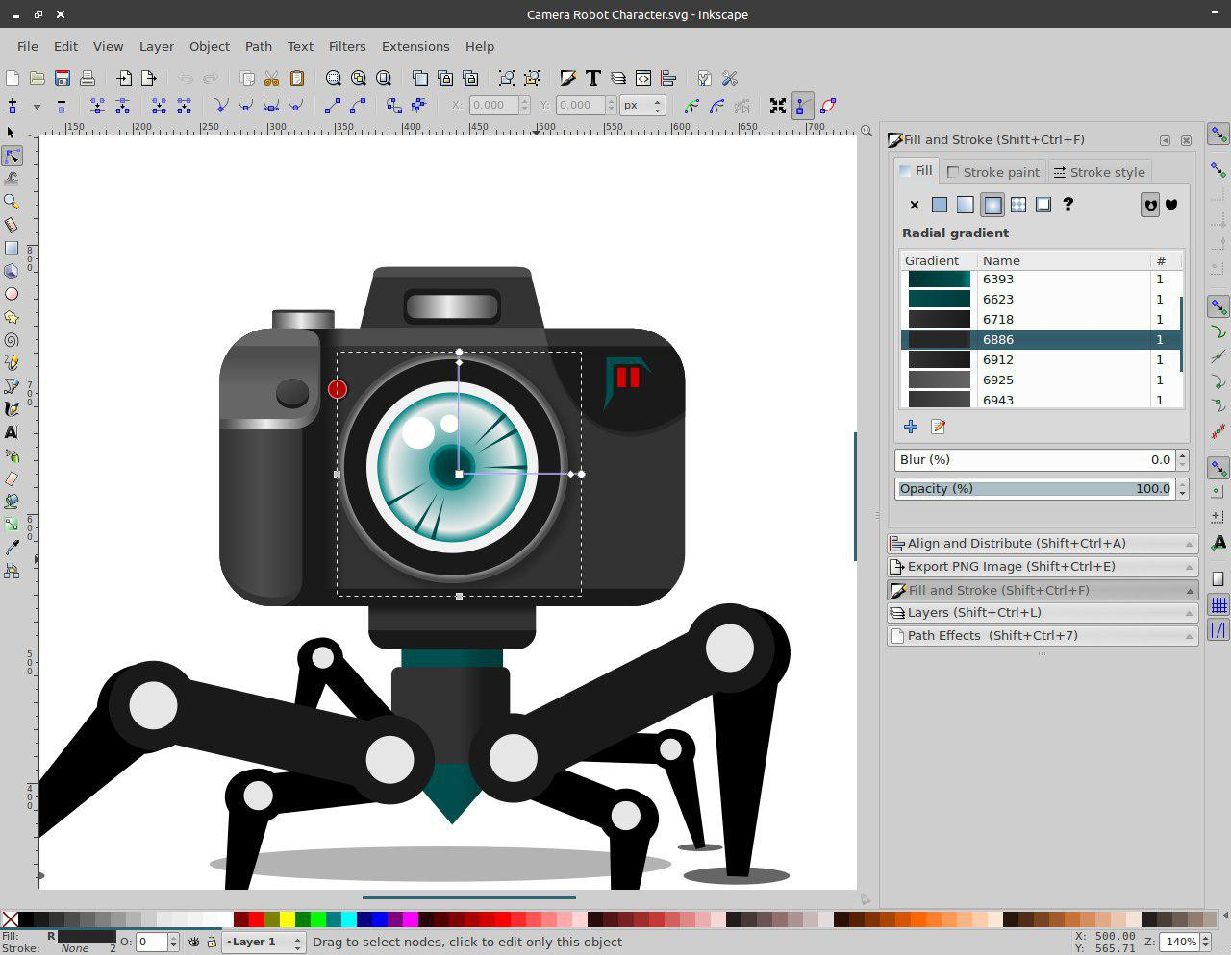
Gbr 1: Penerapan Gradien
(08:24:13 PM) M Faqeeh: Jika kita menggunakan radial gradient dengan bentuk ellipse atau lingkaran lonjong akan berubah menjadi lingkaran sempurna di hasil ekspornya.
(08:24:23 PM) M Faqeeh: Sedangkan linear gradient bisa digunakan dengan bebas.
(08:24:38 PM) M Faqeeh: Ubah semua objek menjadi path.
(08:24:47 PM) M Faqeeh: Setelah diekspor, lakukanlah pengecekan dengan cara melakukan import file EPS tersebut ke Inkscape, atau membukanya dengan document viewer.
(08:25:01 PM) M Faqeeh: Lalu periksalah. Pastikan hasilnya rapi. Dan selalu lakukan pengecekan ini setiap selesai proses ekspor.
(08:25:23 PM) M Faqeeh: Kadang-kadang ada yang tidak rapi. Saya sendiri pernah beberapa kali mengalami ada bagian gambar yang keluar dari area atau beberapa bagian jadi berubah tidak tepat seperti gambar aslinya.
(08:25:42 PM) M Faqeeh: Berikut contoh ketidaksesuaiannya:
(08:26:13 PM) M Faqeeh:
(08:26:29 PM) M Faqeeh:
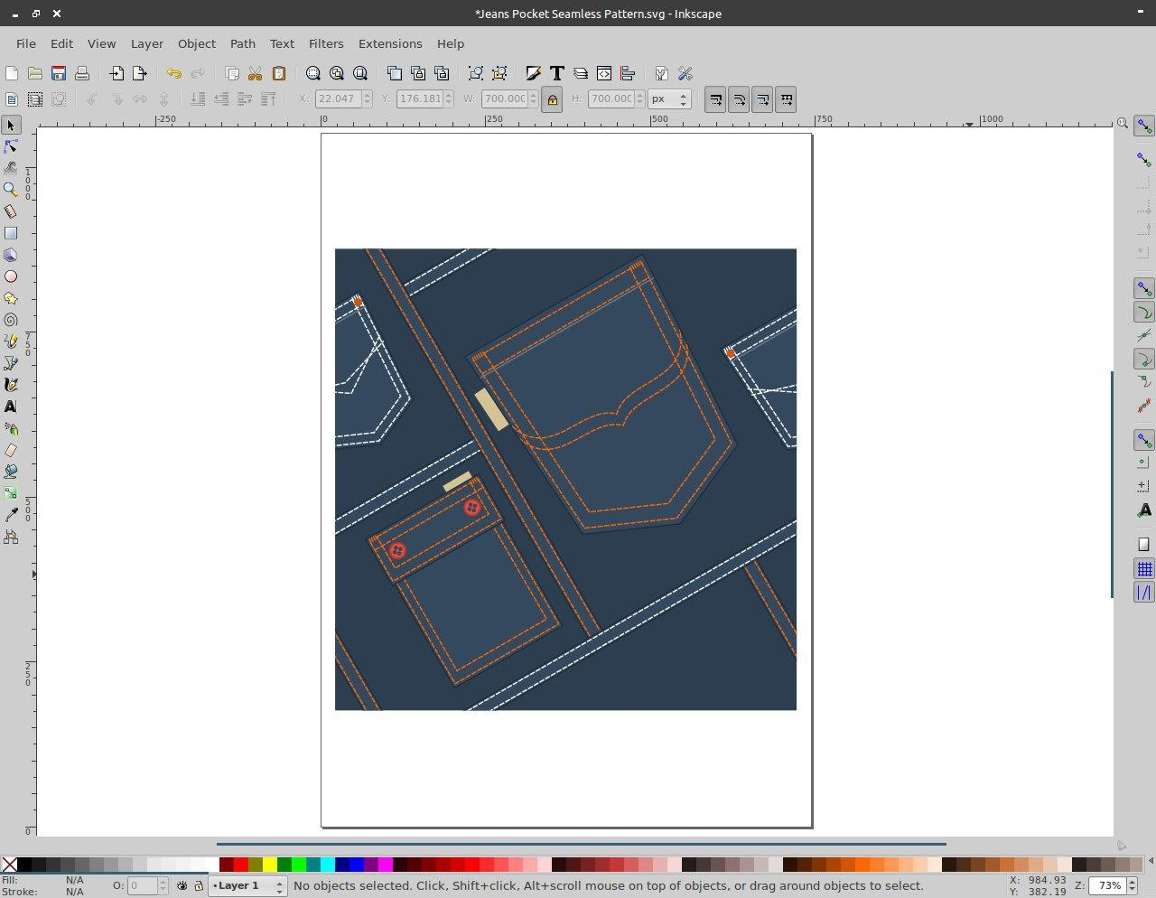
Gbr 2: Gambar Asli
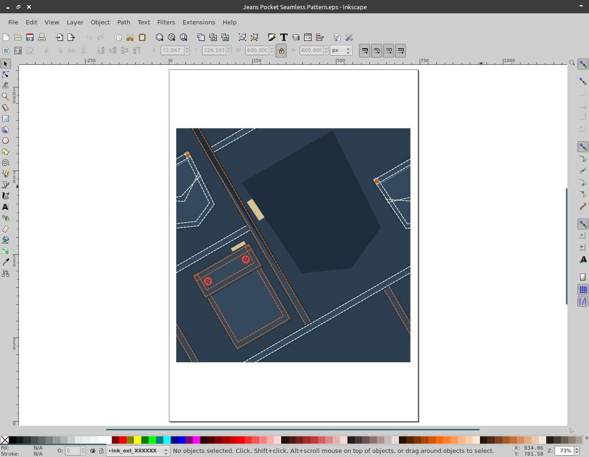
Gbr 3: Gambar Hasil Expor
(08:26:35 PM) M Faqeeh: Contoh lain:
(08:26:57 PM) M Faqeeh:
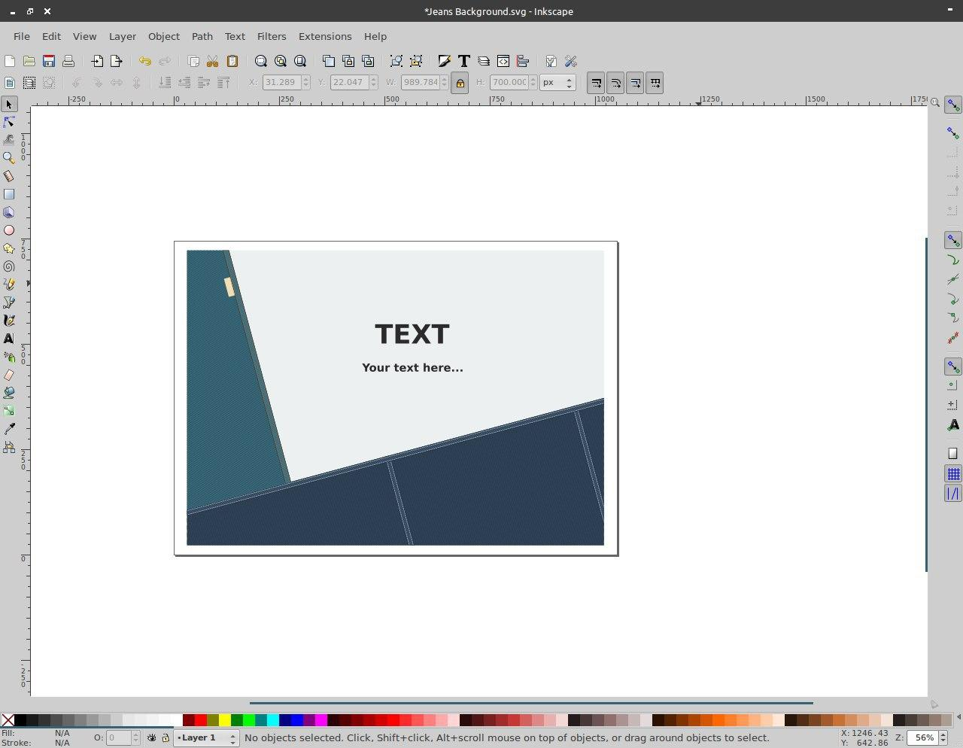
Gbr 4: Gambar Asli
(08:27:15 PM) M Faqeeh:
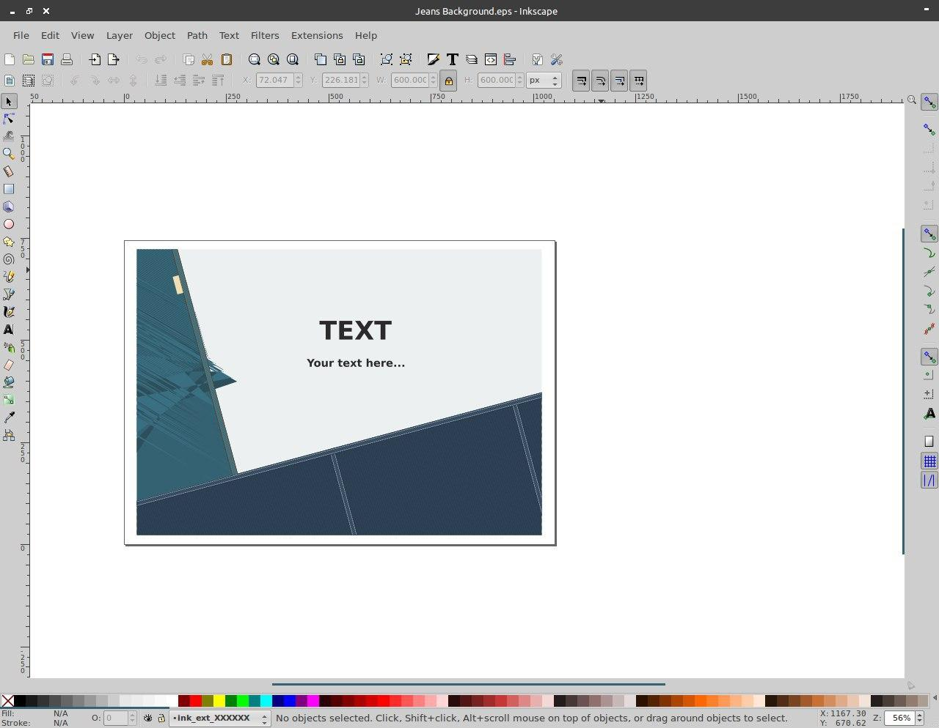
Gbr 5: Gambar Hasil Expor
(08:27:19 PM) M Faqeeh: Solusinya:
(08:27:40 PM) M Faqeeh: Ubah ukuran, buka lagi file SVGnya lalu perkecil ukurannya.
Ekspor lagi, kemudian cek lagi hasilnya.
(08:27:53 PM) M Faqeeh: Biasanya setelah diperkecil ukurannya, misal dari 700x700 px menjadi 500x500 px, hasil ekspornya bagus sesuai aslinya.
(08:28:20 PM) M Faqeeh: Namun, ada beberapa kejadian berbeda. Bisa saja ketika ukuran gambar sudah diubah ke beberapa ukuran beberapa kali tetap saja hasil ekspornya tidak sama dengan aslinya.
(08:28:42 PM) M Faqeeh: Kalau sudah menemui hal seperti ini, solusinya adalah menggunakan eksporter yang lain.
(08:29:07 PM) M Faqeeh: Dia adalah “EPS Workaround”. Silakan ambil di:
http://design.tutsplus.com/tutorials/submitting-your-inkscape-files-to-stock-sites-and-getting-them-approved--vector-18721
(08:29:25 PM) M Faqeeh: Ada dua file, yaitu:
eps_output_workaround.inx dan eps_fixup.py
(08:29:43 PM) M Faqeeh: Jika memakai distro GNU/Linux , pindahkan keduanya ke direktori:
/usr/share/inkscape/extensions/
atau ke:
~/.config/inkscape/extensions/
(08:29:51 PM) M Faqeeh: Nanti akan muncul pilihan "EPS workaround" saat melakukan Save As.
(08:30:00 PM) M Faqeeh: Silakan lakukan ekspor dan cek hasilnya, biasanya bagus dan rapi.
(08:30:14 PM) M Faqeeh: Akan tetapi, ingatlah bahwa eksporter ini tidak bisa mendukung gradient. Jadi buatlah gambar flat jika menggunakannya.
(08:30:56 PM) M Faqeeh: Dan juga ingatlah, eksporter “EPS Workaround” ini tidak bisa menyimpan perbandingan ukuran gambar dan page dengan tepat. Ukuran gambar pada hasil ekspor berbeda dari ukuran page, seringkali menjadi lebih besar apabila dibuka di software aplikasi lain. Biasanya agency microstock seperti Shutterstock menolak file seperti ini.

(08:31:03 PM) M Faqeeh: Solusinya:

(08:31:19 PM) M Faqeeh: => Jika gambar kita bentuknya persegi (square), gunakanlah ukuran maksimal 400x400 px.
(08:31:30 PM) M Faqeeh: => Jika persegi panjang tapi selisih ukuran panjang dan lebarnya gak terlalu jauh bisa makai 400px untuk panjangnya (ukuran panjang maksimal). Contoh 400x300 px.
(08:32:04 PM) M Faqeeh: => Jika selisih ukuran panjang dan lebarnya sedikit agak jauh (agak kecil memanjang), gunakan ukuran 300px untuk ukuran panjangnya (ukuran panjang maksimal). Contoh 300x200 px.
Trik ukuran yang terakhir ini muncul karena beberapa kali mengalami penolakan ketika menggunakan ukuran 400x200 px.
(08:33:16 PM) M Faqeeh: Dan harus diingat. Kedua eksporter EPS di atas masih belum bisa mendukung teks. Jadi kita belum bisa membuat editable text. Kita cuma bisa mengubah teks menjadi path kemudian diungroup.
Tapi ada agency yang menolak teks yang sudah jadi path begini, contohnya Fotolia. Padahal setahu saya dulu Fotolia tidak begitu. Mungkin sekarang mintanya teks yang masih bisa diedit.
Solusinya hapus saja teksnya kalau submit ke Fotolia. Gunakan gambar tanpa teks untuk file vector EPSnya. Dan untuk JPG preview, kita masih bisa menggunakan gambar yang ada teksnya sebagai tampilan.

(08:33:54 PM) M Faqeeh: Dan situs-situs agency lain mungkin bisa berbeda. Shutterstock justru malah mengharuskan teks diubah menjadi path. Tidak mau menerima file yang mengandung editable text.
(08:34:23 PM) M Faqeeh: Ukuran JPG preview biasanya minimal 5000x3000 px 300 dpi. Tapi tetap perhatikan tatacara pada masing-masing situs agency. Bisa jadi ada yang meminta ukuran yang berbeda.
(08:35:08 PM) M Faqeeh: Kalau tentang EPS bawaan Inkscape sendiri, hasilnya belum maksimal, seperti munculnya open path alias path yang tidak tertutup sempurna apabila dibuka di aplikasi lain. Jadi kita membuat vector dengan path tertutup rapi di Inkscape, tapi ketika diekspor sebagai EPS menggunakan eksporter bawaan, hasilnya bisa muncul open path. Path yang kita buat rapi tadi jadinya tidak tertutup sempuna jika di buka di Adobe® Illustrator®. Saya mengetahui ini ketika mendapat penjelasan saat file vector saya tidak diterima di Graphicriver.
(08:35:41 PM) M Faqeeh: Juga perbandingan ukuran gambar dan page yang seringkali tidak tersimpan dengan tepat.
Mungkin ke depannya nanti, akan ada perbaikan-perbaikan yang muncul.
(08:36:13 PM) M Faqeeh: Tentu saja agency microstock berusaha agar file-file vector yang diperjualbelikan di sana bisa diterima dengan baik di berbagai aplikasi pengolah vector.
(08:36:38 PM) M Faqeeh: Dengan demikian, mempelajari bagaimana cara membuat file vector EPS dari Inkscape supaya bisa diterima oleh para agency microstock sama saja dengan mempelajari bagaimana cara membuat file vector dari Inkscape supaya bisa dibuka dengan baik di aplikasi lain seperti Adobe® Illustrator®.
(08:36:52 PM) M Faqeeh: Silakan membaca catatan saya tentang microstock dengan Inkscape di:
http://www.faqeeh.tk/2016/01/bermicrostock-dengan-inkscape.html
(08:37:00 PM) M Faqeeh: Sampai di sini apakah ada pertanyaan? Saya persilakan.
– Pertanyaan Sesi 1 –
Pertanyaan 1: (08:37:27 PM) Dion Aditya: #tanya #kulgram Nanya dong gan: Gimana sih gan caranya biar design kita punya niche sendiri biar bisa laku di mirkostok mengingat banyak banget saingan di mikrostok bahkan sekarang udah banyak yang freestock macam freepik flaticon dll?
(08:37:40 PM) Rania Amina: Baik, terima kasih Pak @faqeeh .
Silakan bila ingin bertanya.
(08:38:09 PM) Rania Amina: Kami buka maksimal 5 pertanyaan terlebih dahulu
Pertanyaan 2: (08:39:20 PM) Muhammad Fathurridlo: #tanya Bagaimana dengan fitur clip di inkscape? Bolehkah memakainya?
Pertanyaan 3: (08:39:21 PM) Ary Aldatama: ☝🏽️#tanya, konten2 apa yang laku pak biasanya,
Pertanyaan 4: (08:40:00 PM) Harisanto: #tanya #kulgram sy tanya yg masalah ambil gajinya.. Nama paypal sama akun di microstock apakah harus sama? Soalnya sy rencana pake akun paypal org lain..
Pertanyaan 5: (08:40:06 PM) Herbanu: Selain format eps, apakah ada format lain yg diterima situs mikrostock, pdf misalnya ?
(08:40:30 PM) Rania Amina: baik terima kasih, silakan Pak @faqeeh untuk memberikan jawaban

Jawaban 1: (08:40:42 PM) M Faqeeh: Berpikirlah supaya bisa menghasilkan file yang berguna bagi orang banyak. Sering-sering explore kemampuan sendiri. Niche kita akan muncul dengan sendirinya.
Pancinglah kreatifitas dengan bertanya kepada diri sendiri seperti ini:
"Bagaimana kalau.…"
"Bagaimana kalau begini.…"
"Bagaimana kalau begitu.…"

Jawaban 2: (08:42:03 PM) M Faqeeh: Saya belum mengeceknya. Tapi saran saya sebaiknya tidak dipakai. Kecuali kalau memang ada kesempatan membuktikan hasilnya.

Jawaban 3: (08:43:28 PM) M Faqeeh: Cobalah peka dengan berita-berita global, atau momen-momen tertentu. Yang laku adalah yang dibutuhkan orang.

Jawaban 4: (08:44:04 PM) M Faqeeh: Saya sangat menyarankan sekali untuk membuat akun paypal sendiri.

Jawaban 5: (08:45:14 PM) M Faqeeh: Beberapa agency menerima .pdf, .ai. Akan tetapi yang umum disyaratkan adalah .eps
(08:45:38 PM) M Faqeeh: Baik kita lanjut.
(08:45:51 PM) Rania Amina: Silakan, pak.
(08:46:15 PM) M Faqeeh: Terima kasih rekan moderator @Reaamina
(08:46:18 PM) M Faqeeh: 9. Apakah boleh menjual satu desain di beberapa situs agency microstock?
(08:46:44 PM) M Faqeeh: Jawabannya adalah boleh jika tidak sebagai eksklusif.
Dan jika eksklusif maka tidak boleh.
(08:46:58 PM) M Faqeeh: Eksklusifitas ini bisa berbeda macamnya.
(08:47:11 PM) M Faqeeh: =>Ada yang eksklusif secara total, sifat eksklusif melekat pada akun kontributor. Yaitu kontributor hanya menjual file-file desainnya di satu situs agency saja. Apabila membuat akun di agency lain maka harus menyetor file-file lain yang berbeda.
(08:48:06 PM) M Faqeeh: =>Selain itu ada juga eksklusif secara parsial, yaitu portfolio bisa berisi file-file eksklusif dan non eksklusif sekaligus. Kontributor bisa memilih mana file-file yang akan hanya dijual di situs agency tersebut, dan mana file-file yang akan dijual juga di situs agency lain.
(08:48:30 PM) M Faqeeh: Perlakuan agency terhadap kontributor eksklusif atau konten eksklusif jelas lebih eksklusif.
(08:48:44 PM) M Faqeeh: Komisi yang diterima kontributor eksklusif tentunya lebih besar jika dibandingkan dengan non eksklusif.
(08:48:58 PM) M Faqeeh: Sedangkan kontributor non eksklusif bisa lebih leluasa menjual file-file desainnya ke berbagai situs agency.
(08:49:07 PM) M Faqeeh: Keduanya memiliki kelebihan dan kekurangan masing-masing.
(08:49:19 PM) M Faqeeh: Dan ada juga situs agency yang tidak menawarkan fitur eksklusifitas untuk kontributornya, contohnya Shutterstock.
(08:49:48 PM) M Faqeeh: Selain karena eksklusifitas, ada sebab lain yang membuat file tersebut tidak bisa dikirim ke agency lain. Yaitu karena dimasukkan ke dalam bagian free section.
(08:50:07 PM) M Faqeeh: Di beberapa situs agency, kontributor akan ditawari apakah bersedia jika file yang dikirim akan dimasukkan ke dalam free section ketika tidak diterima.
(08:50:24 PM) M Faqeeh: Jika memilih boleh dimasukkan ke dalam free section, maka ketika file tidak terima otomatis akan digratiskan kepada khalayak. Jadi tidak bisa lagi dijual di situs agency lain. Kontributor harus teliti untuk hal ini.
(08:50:48 PM) M Faqeeh: Contoh eksklusifitas bisa dilihat pada agency microstock Fotolia berikut ini:
https://www.fotolia.com/Info/Contributors/Conditions
(08:50:55 PM) M Faqeeh: 10. Apa saja situs-situs agency microstock?
(08:51:13 PM) M Faqeeh:
Shutterstock => http://submit.shutterstock.com/
iStockphoto => http://www.istockphoto.com/
(Menjadi kontributor iStockphoto biasanya lebih baik sebagai member eksklusif)
Fotolia => http://www.fotolia.com/
Dreamstime => http://www.dreamstime.com/
123rf => http://www.123rf.com/
DepositPhotos => http://www.depositphotos.com/
Bigstock => http://www.bigstockphoto.com/
CanStockPhoto => http://www.canstockphoto.com/
Alamy => http://www.alamy.com/
Graphicleftovers => https://graphicleftovers.com/
Pond5 => http://www.pond5.com/
(08:51:23 PM) M Faqeeh: Dan masih banyak lagi yang lainnya.
(08:51:52 PM) M Faqeeh: Ada juga Graphicriver dengan alamat http://graphicriver.net/ yang merupakan bagian dari Envato Marketplaces.
Akan tetapi banyak pendapat yang menyatakan bahwa situs tersebut bukanlah merupakan agency microstock karena terdapat beberapa perbedaan. Contohnya tentang harga yang biasanya lebih tinggi, dan jumlah stock yang tidak sebanyak di situs-situs agency microstock pada umumnya.
(08:52:10 PM) M Faqeeh: 11. Agency apa yang marketnya bagus?

(08:52:55 PM) M Faqeeh: Paling bagus umumnya yang menjadi favorit para kontributor adalah Shutterstock. Dengan harga jual yang cukup ringan dan jumlah stok raksasa, para calon pembeli menjadi tertarik dan akhirnya pemasaran menjadi cepat dan lancar.
(08:53:15 PM) M Faqeeh: Selain Shutterstock, Fotolia juga bagus, juga iStockphoto, Dreamstime.
(08:53:42 PM) M Faqeeh: Sedangkan yang lainnya tidak terlalu bagus. Saya tidak menyarankan untuk mengikuti semuanya. Akan tetapi kalau mau ya silakan.
(08:53:49 PM) M Faqeeh: Graphicriver juga lumayan, hanya saja standar penerimaan di sana seringkali tidak mudah.
(08:54:19 PM) M Faqeeh: Pendapat para kontributor mungkin berbeda-beda tentang hal ini. Karena seringkali terjadi file-file yang tidak atau belum laku di salah satu situs agency, malah laris di situs agency lain.
(08:54:46 PM) M Faqeeh: Dan jika memang tertarik untuk melakoni bisnis microstock ini, saya sangat menyarankan sekali untuk ikut menjadi kontributor Shutterstock.
(08:55:13 PM) M Faqeeh: Hanya saja untuk menjadi kontributor Shutterstock, kita harus menyertakan paspor untuk pendaftarannya. Hal tersebut masih berlaku sampai sekarang. Untuk situs-situs agency lain, rata-rata bisa sekedar menggunakan KTP untuk pendaftarannya.
(08:55:26 PM) M Faqeeh: 12. Mengapa Shutterstock meminta paspor?
(08:55:47 PM) M Faqeeh: Karena paspor adalah identitas yang diakui internasional. Dan ketika identitas kita sudah jelas diakui, bukan identitas palsu, selanjutnya adalah untuk mencegah penyebaran ulang karya tersebut secara tidak legal.
(08:56:06 PM) M Faqeeh: Seringkali para calon kontributor tidak melanjutkan niatnya gara-gara urusan paspor ini. Merasa tidak mudah, jadi kurang semangat dan sebagainya.
(08:56:35 PM) M Faqeeh: Padahal rasa tidak mudah, jadi kurang semangat dan sebagainya itu cuma sekedar ilusi “mental blocking” yang tidak bagus untuk jalan kesuksesan kita.
(08:57:05 PM) M Faqeeh: Jika memang benar-benar ingin serius melakoni bisnis microstock ini, maka sekalian saja urus paspor lalu mendaftar Shutterstock. Biayanya cuma Rp. 355.000. Atau jika beruntung bisa mengurus paspor 24 halaman, biayanya lebih ringan lagi, cuma sekitar Rp. 165.000. Biaya ini mungkin bisa naik di kemudian hari.
(08:57:32 PM) M Faqeeh: Dan setelah mengurus pembuatan paspor, kita akan bisa dengan sangat santainya berucap:
“Oh… Ternyata cuma gitu ngurus paspor… Sepele!”
(08:57:43 PM) M Faqeeh: Dan kemudian bisa langsung start action mengirim file-file desain kita.
(08:57:49 PM) M Faqeeh: Atau begini…
(08:58:34 PM) M Faqeeh: Bisa memulai berkontribusi di Fotolia dan Dreamstime secara non-eksklusif terlebih dahulu. Sehingga nanti ketika sudah mempunyai paspor dan mendaftar Shutterstock, file-file yang telah dikirim ke Fotolia dan Dreamstime bisa dikirim juga ke Shutterstock. Karena di Shutterstock tidak ada fitur eksklusifitas sampai sekarang.
(08:58:51 PM) M Faqeeh: Silakan membaca cerita saya tentang mengurus paspor untuk Shutterstock di:
http://www.faqeeh.tk/2015/10/mengurus-paspor-untuk-mendaftar.html
(08:59:04 PM) M Faqeeh: 13. Bagaimana jika desain kita masih belum cukup bagus untuk bersaing?
(08:59:14 PM) M Faqeeh: Lagi-lagi itu cuma “mental blocking” yang tidak bagus untuk jalan kesuksesan kita.
(08:59:25 PM) M Faqeeh: Jangan menganggap desain kita belum bagus. Jangan merasa kurang percaya diri ketika melihat karya orang lain.
(08:59:32 PM) M Faqeeh: Positive thinking! Start action!
(08:59:42 PM) M Faqeeh: Kirim desain! Jika tidak diterima, tetap positive thinking! Belajar terus, perbaiki desainnya, kirim lagi! Jika belum laku, buat lagi, kirim lagi!
(09:00:16 PM) M Faqeeh: Dan ingatlah, yang jadi penentu laku atau tidaknya file-file desain kita bukanlah kepuasan pribadi kita sendiri, melainkan kebutuhan para calon pembeli. Walaupun mungkin kita sendiri belum menganggap desain kita bagus, kalau calon pembeli merasa butuh maka dia akan membeli.
(09:00:35 PM) M Faqeeh: Lakukanlah dengan nyaman, setiap karya mempunyai peminatnya masing-masing.
(09:00:48 PM) M Faqeeh: 14. Bagaimana supaya file-file kita laku dibeli orang?
(09:01:25 PM) M Faqeeh: Ya kita harus memproduksi file-file yang dibutuhkan orang. Buatlah desain yang bermanfaat bagi banyak orang. Bukan sekedar bagus menurut kita pribadi.
(09:01:31 PM) M Faqeeh: Saat kita memberi manfaat pada orang lain, saat itulah jalan rejeki terbuka.
(09:02:11 PM) M Faqeeh: Carilah inspirasi dengan melihat-lihat, kemudian eksekusi dengan gaya sendiri. Jika membuat dengan tema-tema yang populer, lakukanlah dengan gaya yang unik dan kualitas yang bagus.
Jika mencari peluang baru, carilah tema-tema yang sebenarnya diperlukan banyak orang akan tetapi belum banyak disediakan oleh kontributor lain.
(09:02:49 PM) M Faqeeh: Seperti yang ditanyakan oleh rekan @Aryaldatama dan rekan @ditya97 tadi.
(09:02:55 PM) M Faqeeh: Tema-tema yang berkaitan dengan momen juga perlu dipertimbangkan, seperti Earth Day, Thanksgiving dsb.
(09:03:15 PM) M Faqeeh: Lakukan hal-hal spontan, ketika melihat sesuatu, jadikan ide lalu tuangkan.
(09:03:30 PM) M Faqeeh: Pertimbangkan juga untuk mengambil tema dari kejadian-kejadian yang sedang berlangsung, yang menjadi berita-berita global. Seperti tema sepakbola ketika musim piala dunia berlangsung.
(09:03:57 PM) M Faqeeh: Selain itu, pemberian judul dan keyword juga berpengaruh. Gunakanlah judul, deskripsi, serta kata kunci yang memungkinkan file-file kita mudah ditemukan oleh orang-orang yang membutuhkannya tanpa terkesan seperti spam.
(09:04:07 PM) M Faqeeh: Lihatlah file-file populer, dan perhatikan bagaimana judulnya, perhatikan bagaimana keywordnya.
(09:04:28 PM) M Faqeeh: Sesekali lakukanlah pencarian, posisikan diri sebagai calon pembeli. Perhatikan kata-kata yang kita pakai untuk mencari dan lihatlah hasilnya. Kenali proses ini lalu gunakan sebagai referensi ketika menentukan judul dan keyword file-file kita nantinya.
(09:04:43 PM) M Faqeeh: 15. Apakah kontributor bebas mengirimkan desain tentang tema apa saja?
(09:04:52 PM) M Faqeeh: Ada beberapa batasan dan aturan.
(09:05:06 PM) M Faqeeh: Misalnya, kontributor tidak diperbolehkan mengirim file desain yang mengandung unsur hak cipta, logo-logo produk tertentu.
(09:05:30 PM) M Faqeeh: Jika vector atau foto yang dikirim mengandung unsur wajah orang yang dapat dikenali atau properti tertentu, maka dalam hal tersebut diperlukan “Model Release” atau “Property Release”. Yaitu semacam surat pernyataan yang menyatakan bahwa si model atau pemilik properti telah memberikan izin beserta tandatangan untuk publikasi foto atau desain yang mengandung objek model atau objek properti tersebut secara komersial di situs agency microstock.
(09:06:03 PM) M Faqeeh: Adapun yang mengandung objek orang terkenal, elemen brand tertentu atau orang-orang yang tidak bisa dimintai tandatangan persetujuan model release, biasanya hanya bisa dipublikasikan sebagai editorial file. Yang mana pemakaiannya dibatasi hanya boleh untuk kepentingan editorial semata.
(09:06:24 PM) M Faqeeh: Untuk desainer vector mungkin bisa dengan mudah menghindari kebutuhan menggunakan model release atau property release dengan cara membuat vector secara bebas.
(09:06:41 PM) M Faqeeh: Akan tetapi bisa saja suatu ketika perlu pembuktian bahwa karyanya tersebut tidak diambil dari milik orang lain.
(09:07:07 PM) M Faqeeh: Misalnya ketika desain vectornya terlalu umum, atau mungkin hasil proses tracing dari sebuah foto. Maka bisa saja pihak agency microstock meminta pembuktian yaitu mengirimkan foto yang diubah menjadi vector, yang mana foto tersebut memang milik si kontributor tersebut, atau kontributor sudah memiliki izin dari pemiliknya secara legal.
(09:07:20 PM) M Faqeeh: Hal ini juga bisa terjadi ketika vector dihasilkan dari proses tracing sebuah sketsa pensil di kertas. Sketsa tersebut bisa saja diminta untuk dikirim melalui form model/property release sebagai pembuktian.

(09:07:34 PM) M Faqeeh: 16. Adakah bacaan-bacaan tentang bisnis microstock?
(09:07:48 PM) M Faqeeh:
http://sellinggraphics.com/
https://www.kaskus.co.id/thread/000000000000000006705631/
https://vectorkotor.com/
https://www.facebook.com/groups/1448950602004467/
http://vectoringraphic.blogspot.co.id/
http://microstockinsider.com/
http://www.microstockdiaries.com/
https://sangdes.blogspot.co.id/
http://www.microstockgroup.com/
http://www.stockuang.com/
(09:08:05 PM) M Faqeeh: 17. Apakah komisi yang akan kita terima nantinya tidak ada potongan?
(09:08:10 PM) M Faqeeh: Ada.
(09:08:17 PM) M Faqeeh: Di dalam bisnis microstock, kita perlu mengisi tax form alias formulir pajak.
(09:08:37 PM) M Faqeeh: Rata-rata perusahaan agency microstock berbasis di Amerika Serikat. Jadi para kontributor di situs-situs agency microstock yang berbasis di negara tersebut juga terlibat dalam peraturan tentang pajak yang berlaku di sana karena negara kita mempunyai perjanjian pajak dengan Amerika Serikat.
(09:09:00 PM) M Faqeeh: Formulir pajak yang harus kita pilih adalah Tax Form W-8BEN, yaitu formulir pajak Amerika Serikat yang menyesuaikan dengan sistem di negara kita. Formulir ini dibuat untuk warga negara non-US yang melakukan hubungan usaha dengan perusahaan di sana.
(09:09:18 PM) M Faqeeh: Kalau kita tidak mengisi formulir pajak ini, maka pendapatan kita akan dipotong 30%. Sedangkan kalau mengisi, cuma akan dipotong 10%.
(09:09:37 PM) M Faqeeh: Beberapa agency seperti iStockphoto dan Graphicriver meminta input NPWP untuk mengisi formulir ini. Jika tidak, maka akan dikenai potongan 30%.
(09:09:50 PM) M Faqeeh: Akan tetapi tenang saja, potongan 30% tersebut cuma untuk pendapatan dari pembeli warga negara Amerika Serikat saja.
(09:09:58 PM) M Faqeeh: Cara mengisi formulir pajak tersebut silakan dicari di link-link bacaan-bacaan tentang microstock di atas.
(09:10:04 PM) M Faqeeh: 18. Apakah bisa membuat agency microstock sendiri?
(09:10:13 PM) M Faqeeh: Tentu saja bisa. Itu sangat bagus sekali. Dan tentu ini akan membutuhkan usaha yang lebih besar. Karena ibaratnya seperti membuka toko atau pasar sendiri.
Sedangkan berkontribusi di agency microstock milik orang lain ibarat menyewa toko di pasar dengan bayaran bagi hasil sebagai biaya sewa.
(09:11:08 PM) M Faqeeh: Cukup sekian dulu, semoga bermanfaat. Mohon maaf apabila ada yang kurang tepat dalam penjelasan atau penyampaian.
(09:11:16 PM) M Faqeeh: Saya kembalikan ke rekan moderator @Reaamina

– Pertanyaan Sesi 2 –
(09:11:44 PM) Rania Amina: Baik, pak. Terima kasih.
(09:12:06 PM) Rania Amina: Kami buka tiga kesempatan untuk sesi pertanyaan terakhir. Silakan

Pertanyaan 1: (09:12:15 PM) Abdallah: apakah bisa WD pakai akun Paypal yang belum terverifikasi?
Pertanyaan 2: (09:14:19 PM) Fikri Imam: bagaimana trik supaya vektor buatan kita bisa bersaing dengan vektor lain di entri pencarian?
Pertanyaan 3: (09:17:41 PM) Sugeng Riyanto: di microstock adakah contoh sanksi jika ada pelanggaran kepada kontributor?

Jawaban 1: (09:14:21 PM) M Faqeeh: Saya belum tahu pasti untuk hal ini. Tapi sering saya dengar kabar bahwa sekarang sudah bisa withdrawal akun Paypal yang belum terverifikasi. Akan tetapi dibatasi. Kalau tidak salah satu bulan maksimal 1,000 USD.
(09:16:34 PM) Harisanto: Kl gasalah sebulan limit 10.000 usd #bantujawab #cmiiw
(09:16:46 PM) M Faqeeh: Terima kasih.
(09:17:31 PM) Harisanto: Sama2, mas :)

Jawaban 2: (09:15:25 PM) M Faqeeh: Dengan gaya yang unik. Memaksimalkan keyword dan title.

Jawaban 3: (09:19:04 PM) M Faqeeh: Ada, pihak agency berhak menghapus file jika bermasalah, bahkan bisa saja memecat keanggotaan kontributor jika kedapatan melanggar peraturan.

(09:20:05 PM) Rania Amina: Terima kasih, jawabannya. Adakah lagi yang belum jelas?
(09:21:06 PM) Mahmuda Saputra: sudah mulai paham…
(09:21:38 PM) Rania Amina: Baik, bila tidak tidak ada yang ditanyakan. Kami cukupkan kuliah hari ini.
(09:21:55 PM) Abdallah: alhadmdulilah, nambah ilmu banget. saya merasa tertantag soal bikin 'paspor'
(09:21:57 PM) Rania Amina: Sangat diperbolehkan untuk melanjutkan diskusi pada sesi bebas
(09:22:15 PM) M Faqeeh: Silakan baca cerita saya Pak.
(09:22:26 PM) Abdallah: iya.. kakak
(09:22:46 PM) Rania Amina: Saya, Rania moderator pada malam hari ini mengucapkan terima kasih.
Dan terima kasih pada pak @faqeeh yg telah meluangkan waktunya hari ini.
Selamat malam.

